 |  | 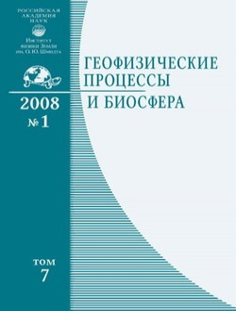
  Название  журнала | ГЕОФИЗИЧЕСКИЕ ПРОЦЕССЫ И БИОСФЕРА
  Издательство | Институт физики Земли им. О.Ю. Шмидта РАН
  Сведения о переименовании и переводе | Переводная версия:  Izvestiya. Atmospheric and Oceanic Physics
  Год выпуска | 2011 | Том | 10 | Номер выпуска | 1

 | Название статьи | Страницы | Цит.
 | ВЫДАЮЩЕЕСЯ ДОСТИЖЕНИЕ РОССИЙСКОЙ АКАДЕМИИ НАУК: УСПЕШНЫЙ ПРОГНОЗ ЗЕМЛЕТРЯСЕНИЯ В ЯПОНИИ 11 МАРТА 2011 Г  Сидорин А.Я. | 5-8 | 12
 | СЕЙСМИЧЕСКАЯ КАТАСТРОФА В ЯПОНИИ 11 МАРТА 2011 Г.: ДОЛГОСРОЧНЫЙ ПРОГНОЗ ПО НИЗКОЧАСТОТНЫМ МИКРОСЕЙСМАМ  Любушин А.А. | 9-35 | 31
 | ШИРОКОМАСШТАБНАЯ КРАТКОСРОЧНАЯ АКТИВИЗАЦИЯ СЕЙСМИЧНОСТИ ПЕРЕД СИЛЬНЕЙШИМИ ЗЕМЛЕТРЯСЕНИЯМИ ЯПОНИИ И КУРИЛ  Шебалин П.Н. | 36-46 | 9
 | ИОНОСФЕРНЫЙ ОТКЛИК НА ПОДВОДНОЕ ЗЕМЛЕТРЯСЕНИЕ В ЯПОНИИ 11.03.2011 Г. ПО НАБЛЮДЕНИЯМ СО СПУТНИКОВ GPS  Гохберг М.Б., Стеблов Г.М., Шалимов С.Л., Вейс В.А., Грехова Е.А. | 47-63 | 13
 | МЕГАЗЕМЛЕТРЯСЕНИЕ В ЯПОНИИ 11 МАРТА 2011 Г.: ВЕЛИЧИНА СОБЫТИЯ И ХАРАКТЕР АФТЕРШОКОВОЙ ПОСЛЕДОВАТЕЛЬНОСТИ  Родкин М.В., Тихонов И.Н. | 64-80 | 12

